2、会计审核

按照当前流程对工资单进行查看和完善，并提交至下一级审核
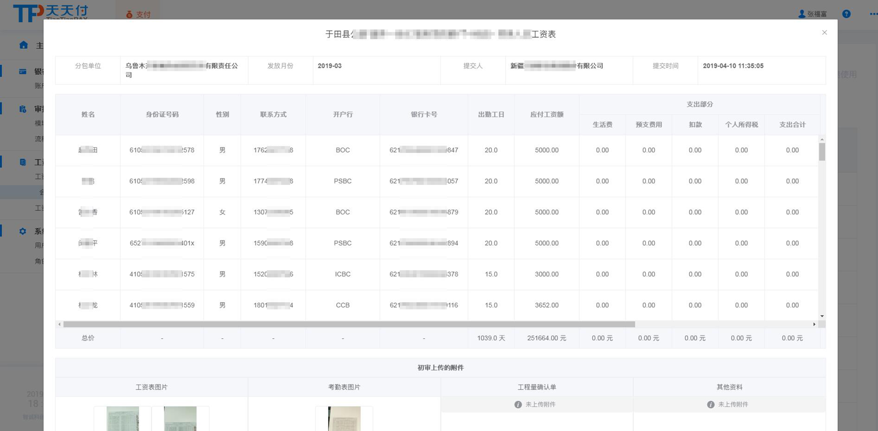

3、支付发放

工资展示所有完成审核的工资单，对其进行工资支付 或 查看详情
